Rapport Intermédiaire – Tableau 1 Baseline
Nom et Prenom : Abdo MIRGAN
M1 Intelligence des Données en Santé

Introduction
Ce rapport présente les étapes complètes de traitement, de nettoyage et de construction du Tableau 1 dans le cadre du Data Challenge portant sur un essai clinique. L’objectif est de décrire précisément la population à l’inclusion (baseline), conformément aux standards (SDTM).

2. Jeux de données SDTM utilisés
Le fichier d’annotation SDTM a permis d’identifier l’origine des variables et les formulaires cliniques utilisés pour alimenter les différentes bases. Les données du Tableau 1 provisoire proviennent principalement :
- du domaine DM (démographie) issue du formulaire CTN Demographics Form
- du domaine SC (caractéristiques issues du formulaire Subject Characteristics)
- du domaine VS (signes vitaux enregistrés dans les formulaires Vital Signs et Physical Examination)
Ce document d’annotation a servi de guide pour comprendre comment les informations collectées dans les formulaires CRF ont été standardisées dans les domaines SDTM et pour sélectionner les variables pertinentes.

3. Pipeline méthodologique
Le traitement suit les étapes suivantes :
- L’analyse repose sur l’utilisation de Polars pour le traitement principal des données, pandas pour un besoin ponctuelles et TableOne pour générer le Tableau 1.
- Nous avons importé et concaténé les données démographiques, les caractéristiques associées et les signes vitaux issus des dossiers CTN0001 et CTN0002 afin d’obtenir des jeux de données completes pour effectuer des traitements.

3.1 Etape de traitement des variables démographique
- Dans la tables dm.csv , nous avons conservé uniquement les variable démographiques nécessaires au Tableau 1 ( USUBJID, ARMCD, AGE, SEX et RACE). Cette première table servira de base à laquelle seront ajoutées les autres caractéristiques via des jointures avec les autres datasets. Que l’on appelleras dataframes finales.
- La cohérence de ce dernier a été vérifiée en confirmant la présence de 411 sujets à l’inclusion, conformément au flowchart initial.
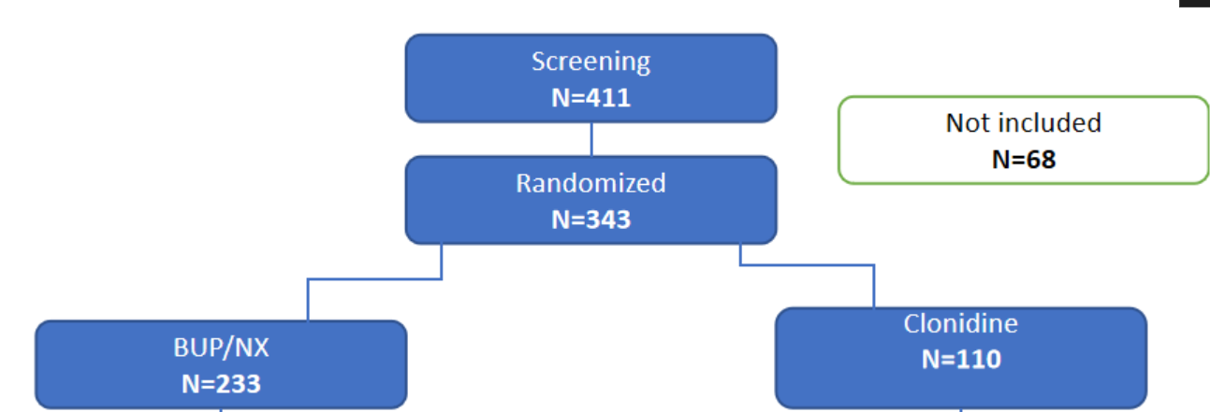

3.2 Etape de traitement des variables démographique supplementaire.
- Pour compléter les caractéristiques démographiques, nous avons extrait depuis la table sc.csv (domaine SC) les variables décrivent le profil socio-économique des participants. .
- Puis avions joint la table contenant seulement ces variables démographique supplémentaires à notre dataframe finsales via leur indentifiant unqiue USUBJID attribué dans le contexte de l’essaie clinique.
- Au final nous avons un dataframe avec les variables démographiques suivante : identifiant unique , bras de traitements , age , sexe , race , nombre d année d’etude , le status marital , le status professionnels .
- L age et le nombre d année d’etude ont été convertis en float

Autre étape effectuer : Recuperer le poids et la taille dans la table vs.csv pour creer une colonne BMI et l’ajouter a notre dataframe finale.
Pour obtenir l’indice de masse corporelle (BMI), nous avons d’abord isolé HEIGHT et WEIGHT depuis les données des signes vitaux (VS). Comme ces mesures sont exprimées en pouces (inches) et livres (pounds), elles ont été converties en unités SI , puis ont à calculé le BMI
Une fois le BMI obtenu, nous avons supprimé HEIGHT et WEIGHT pour ne conserver que le BMI, qui à ensuite été jointes au tableau final.

3.3 Etape de traitement des variables caractéristiques des signes vitaux .
Pour les signes vitaux, nous avons extrait et harmonisé les mesures issues du domaine VS, en procédant par étapes structurées :
- Sélection des tests pertinents
Conservation uniquement des variables standard de signes vitaux :
DBP, SBP, PULSE, RESP, TEMP, ainsi que HEIGHT et WEIGHT (utiles pour le BMI).
- Restriction au baseline
Filtre sur VISITNUM = 0 afin de ne garder que les valeurs d’inclusion.
- Contrôle des formulaires
Utilisation exclusive des mesures provenant des formulaires cliniques appropriés :
VITAL SIGNS FORM et PHYSICAL EXAMINATION FORM, identifiés via VSCAT.
- Standardisation de la position
Filtre sur VSPOS = "SITTING" pour éviter la duplication des mesures prises en positions différentes (SITTING/STANDING).
- Gestion des doublons
Plusieurs patients avaient plusieurs mesures pour le même test à baseline.
→ Solution : agrégation par moyenne (group_by USUBJID + VSTESTCD).
- Pivotage long → wide
Transformation du tableau pour obtenir une seule ligne par patient, avec une colonne par signe vital.
- Conversion d’unités
Conversion de la température en °C depuis les degrés Fahrenheit :
- Nettoyage final
Sélection et renommage des colonnes pour constituer le bloc final de variables physiologiques :
  - Pression diastolique
  - Pression systolique
  - Pulsations/min
  - Cycles respiratoires/min
  - Température en °C
- Ajout des variables physiologiques à la base démographique-socio-économique ( data frame finale ) , par jointure.

Production du Tableau 1 (TableOne)

4.1 Construction du Tableau 1
Pour générer le Tableau 1 comparant les caractéristiques des participants selon le bras de traitement (ARMCD), nous avons procédé comme suit :
- Conversion en format compatible
Le package TableOne ne supportant pas Polars, le dataframe finale a été convertie en DataFrame pandas
- Définition des variables
  - Catégorielles : SEX, RACE, MARITAL, EMPLOY30
  - Continues : AGE, EDUCYSR, BMI, pressions artérielles, fréquence cardiaque, fréquence respiratoire, température
- L’objet TableOne a ensuite été créé en spécifiant les variables à afficher ( categorielles + Continues ) et la variable de stratification (Bras de traitement)
- Sortie finale
Le tableau obtenu synthétise :
  - la distribution des variables démographiques, socio-économiques et physiologiques,
  - stratifiée par bras de traitement,
  - avec effectifs, proportions, moyennes et écarts-types.

Tableau 1 partielle : en bas de page

4.2 Tableau 1 partielle
